**TRƯỜNG ĐẠI HỌC CẦN THƠ**

**TRƯỜNG CÔNG NGHỆ THÔNG TIN & TRUYỀN THÔNG**

**-----🙚🙘🕮🙚🙘-----**

**BÀI BÁO CÁO**

**PHÁT TRIỂN ỨNG DỤNG DI WEB**

**CT449-01**

**ĐỀ TÀI:**

**QUẢN LÝ WEBSITE BÁN RAU**

|  |  |
| --- | --- |
| ***Sinh viên thực hiện:***  **Nguyễn Tuấn Anh – B2016945** | ***Giảng viên hướng dẫn:***  **Th.S Nguyễn Minh Trung** |

**MỤC LỤC**

Phần 1. CHỨC NĂNG CỦA ỨNG DỤNG 1

Phần 2. CƠ SỞ DỮ LIỆU 2

Phần 3. SERVER 3

Phần 4. THƯ VIỆN SỬ DỤNG 4

4.1 Frontend 4

4.2 Backend 4

Phần 5. KẾT QUẢ THỰC HIỆN 5

5.1 Đăng nhập 5

5.2 Đăng ký 6

5.3 ADMIN quản lý 7

5.3.1 Quản lý sản phẩm 7

5.3.2 Quản lý tài khoản 10

5.4 Trang chủ 11

5.5 Trang menu 12

5.6 Liên hệ 12

5.7 Giỏ hàng 13

Phần 6. Link GITHUB 15

# CHỨC NĂNG CỦA ỨNG DỤNG

- Đăng nhập

- Đăng ký

- Đăng xuất

- Tìm kiếm sản phẩm theo tên và mô tả

- Trang liên hệ

- Trang giỏ hàng

- Hiển thị trang lỗi 404 khi truy cập vào các URL không hợp lệ

- Trang Admin:

Quản lý sản phẩm:

+ Thêm, sửa, xóa một sản phẩm

+ Xóa tất cả sản phẩm

+ Tìm kiếm sản phẩm

+ Tìm kiếm sản phẩm theo tên và mô tả

Quản lý tài khoản:

+ Xóa một tài khoản

+ Xóa tất cả tài khoản

+ Tìm kiếm tài khoản theo tên và email

# CƠ SỞ DỮ LIỆU

- Sử dụng MongoDB gồm:

+ 1 Database: data

+ 2 Collections: tensanpham và users

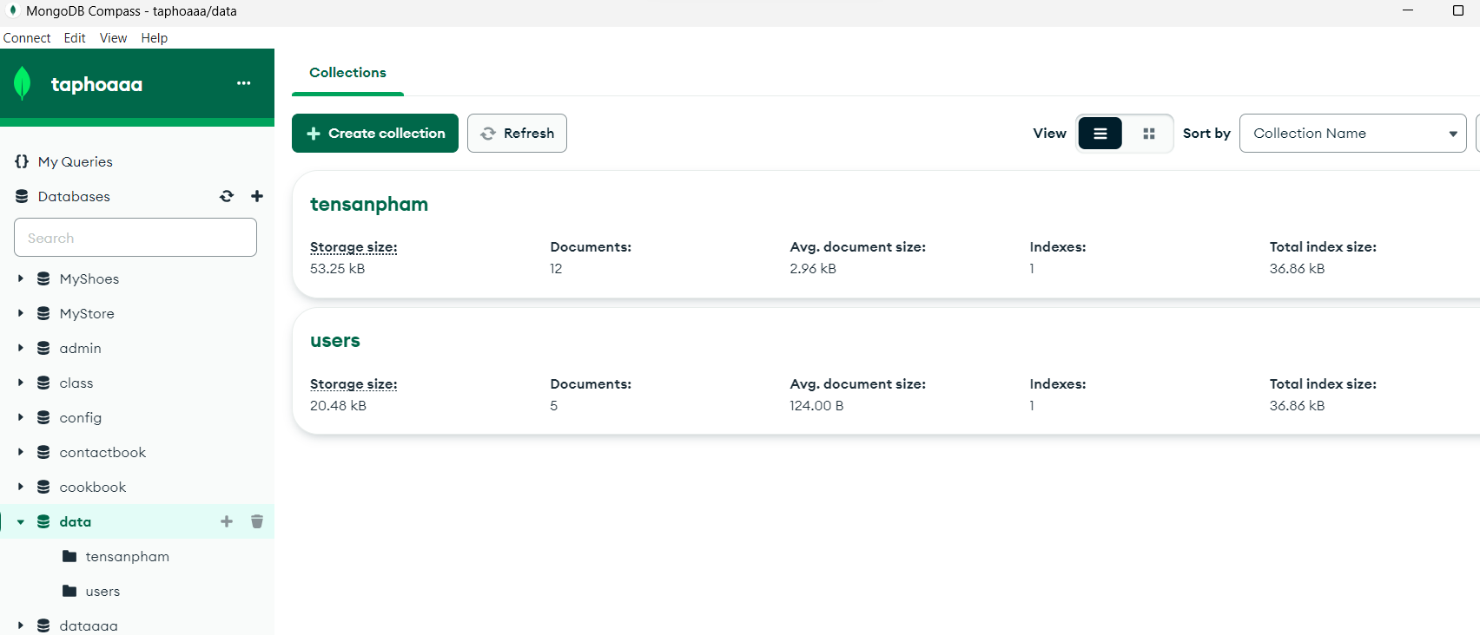

*Hình 1**: Database và collections*

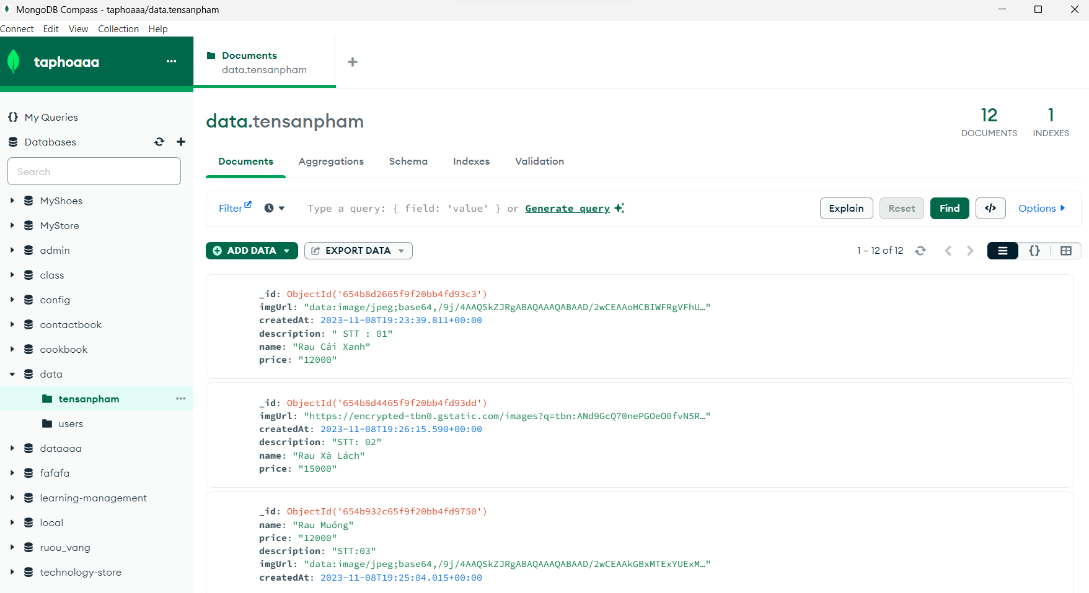

*Hình 2: Documents của collection: tensanpham*

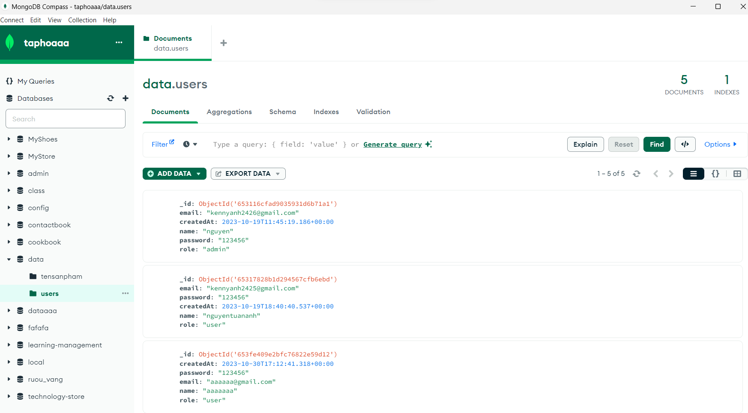

*Hình 3: Documents của collection:users*

# SERVER

- Server của ứng dụng sẽ phải hỗ trợ các yêu cầu sau:

* GET /api/products : trả về tất cả các sản phẩm trong CSDL
* GET /api/products/<contact-id> : trả về thông tin một sản phẩm dựa trên id
* POST /api/products : tạo một sản phẩm mới
* PUT /api/products/<contact-id> : cập nhật một sản phẩm dựa trên id
* DELETE /api/products : xóa tất cả các sản phẩm
* DELETE /api/products/<contact-id> : xóa một sản phẩm dựa trên id
* GET /api/users : trả về tất cả các tài khoản trong CSDL
* GET /api/users/<contact-id> : trả về thông tin một tài khoản dựa trên id
* POST /api/users : tạo một tài khoản mới
* POST /api/users/login : tạo thông tin tài khoản khi đăng nhập
* PUT /api/users/<contact-id> : cập nhật một tài khoản dựa trên id
* DELETE /api/users : xóa tất cả các tài khoản
* DELETE /api/users/<contact-id> : xóa một tài khoản dựa trên id
* Yêu cầu đến URL không được định nghĩa : thông báo lỗi 404 "Resource not found"

# THƯ VIỆN SỬ DỤNG

## Frontend

*Hình 4: Thư viện sử dụng Frontend*

## Backend

*Hình 5: Thư viện sử dụng Backend*

# KẾT QUẢ THỰC HIỆN

## Đăng nhập

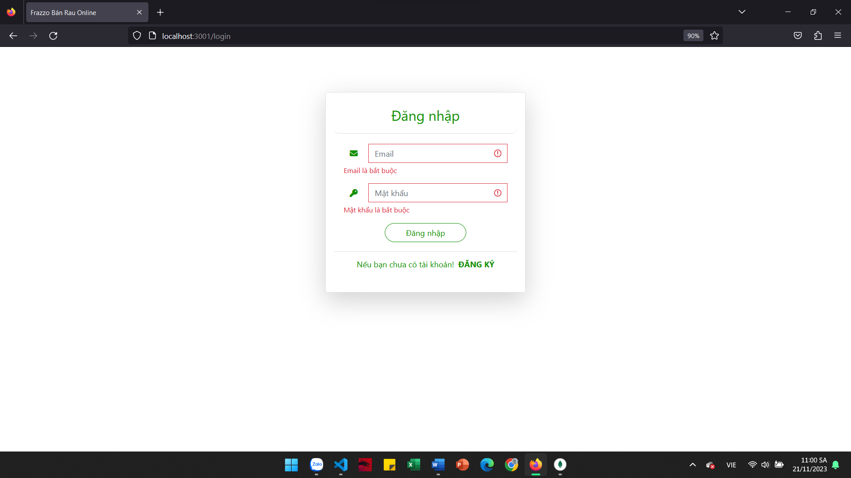

*Hình 6: Ràng buộc khi đăng nhập*

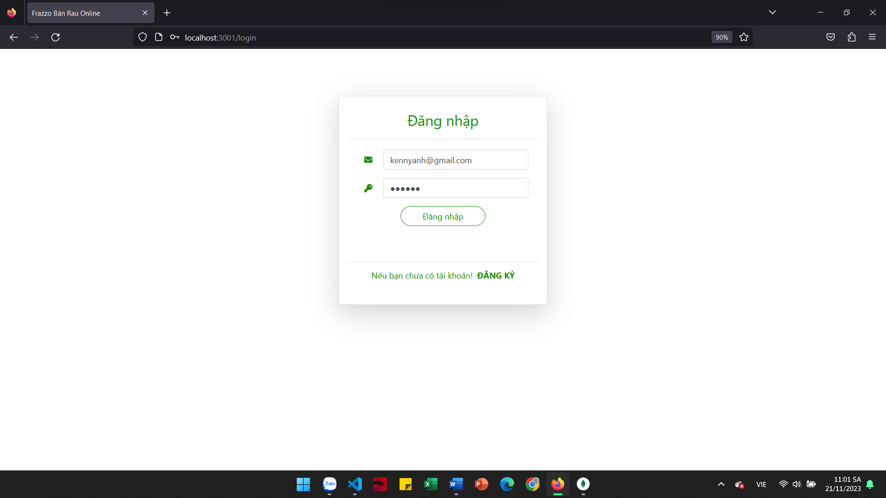

*Hình 7: Đăng nhập*

## Đăng ký

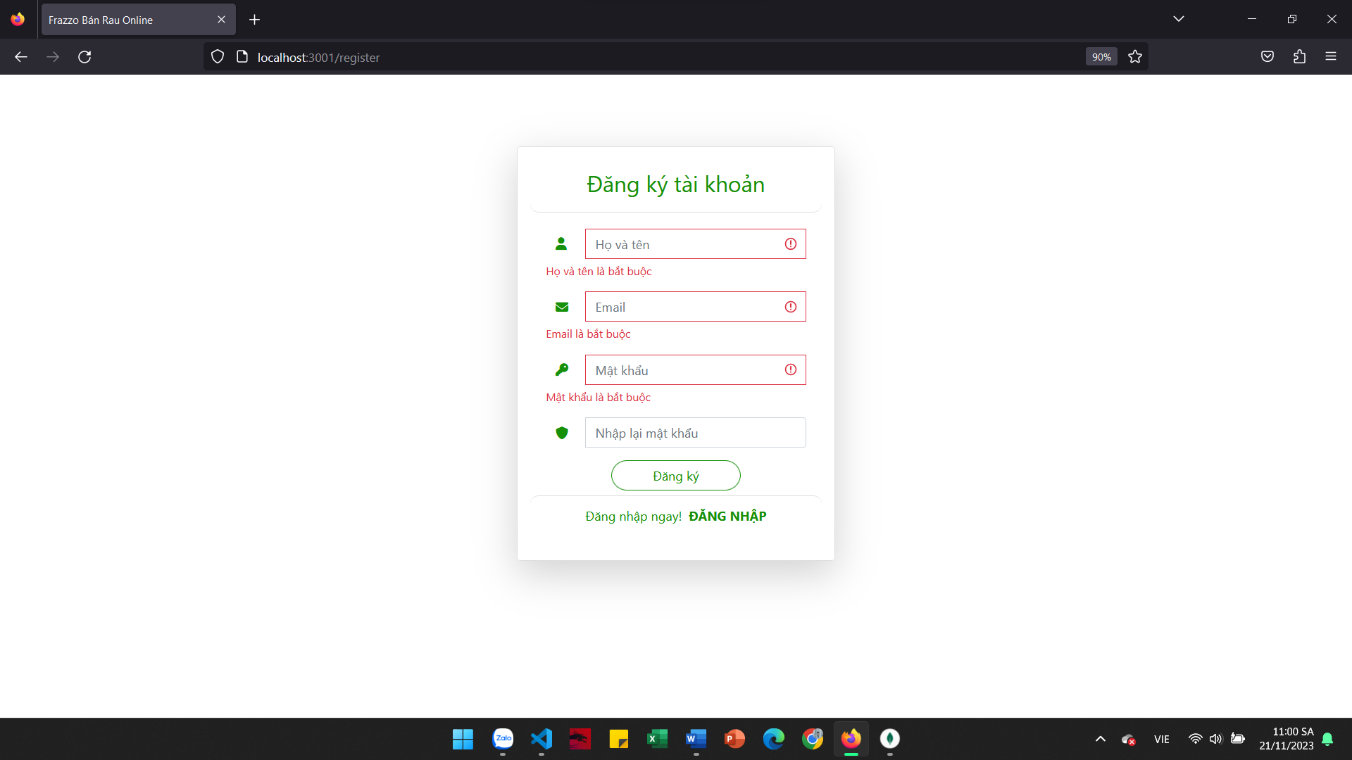

*Hình 8: Ràng buộc khi đăng ký*

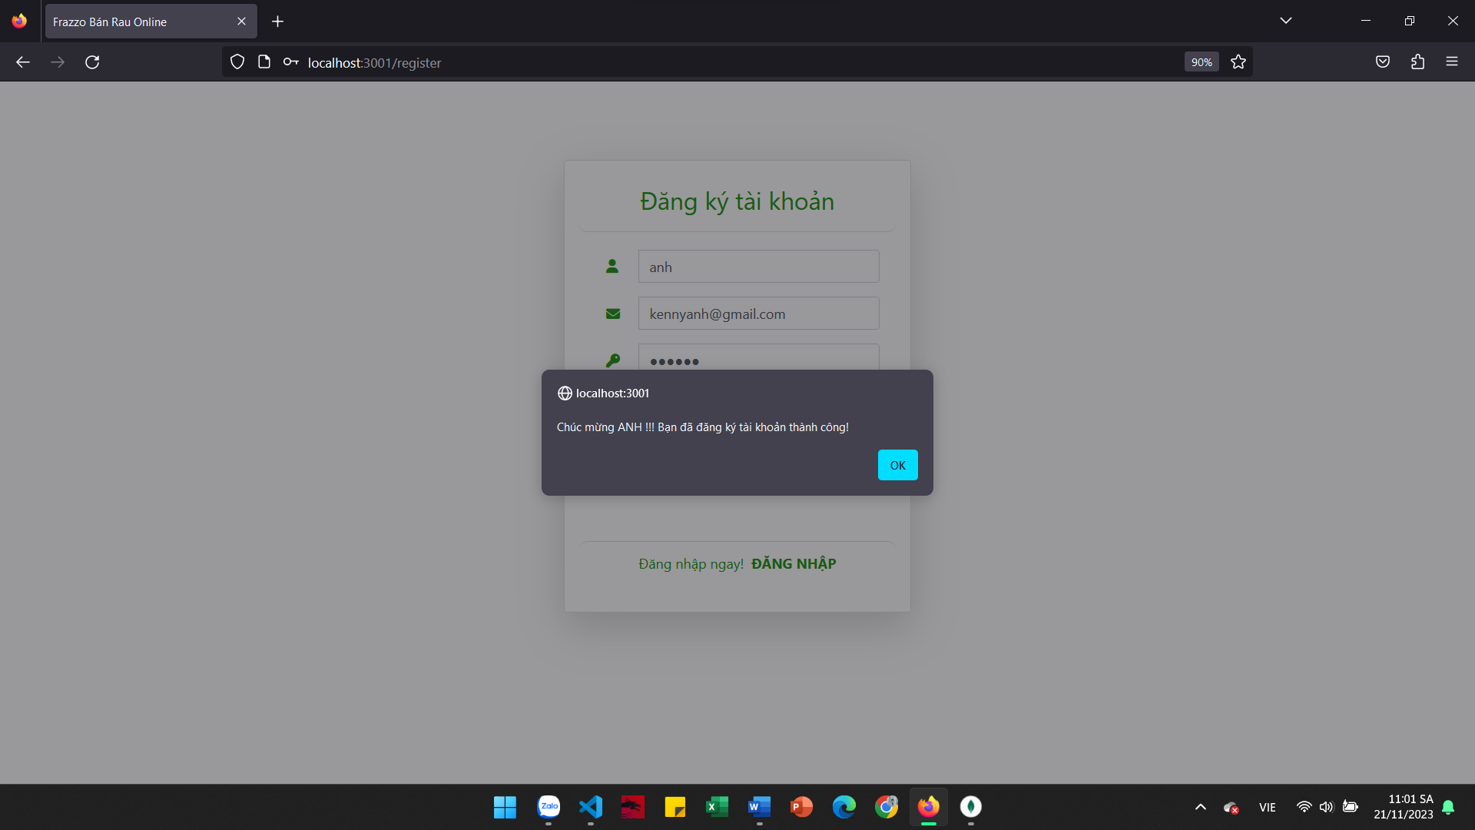

*Hình 9: Đăng ký*

## ADMIN quản lý

### Quản lý sản phẩm

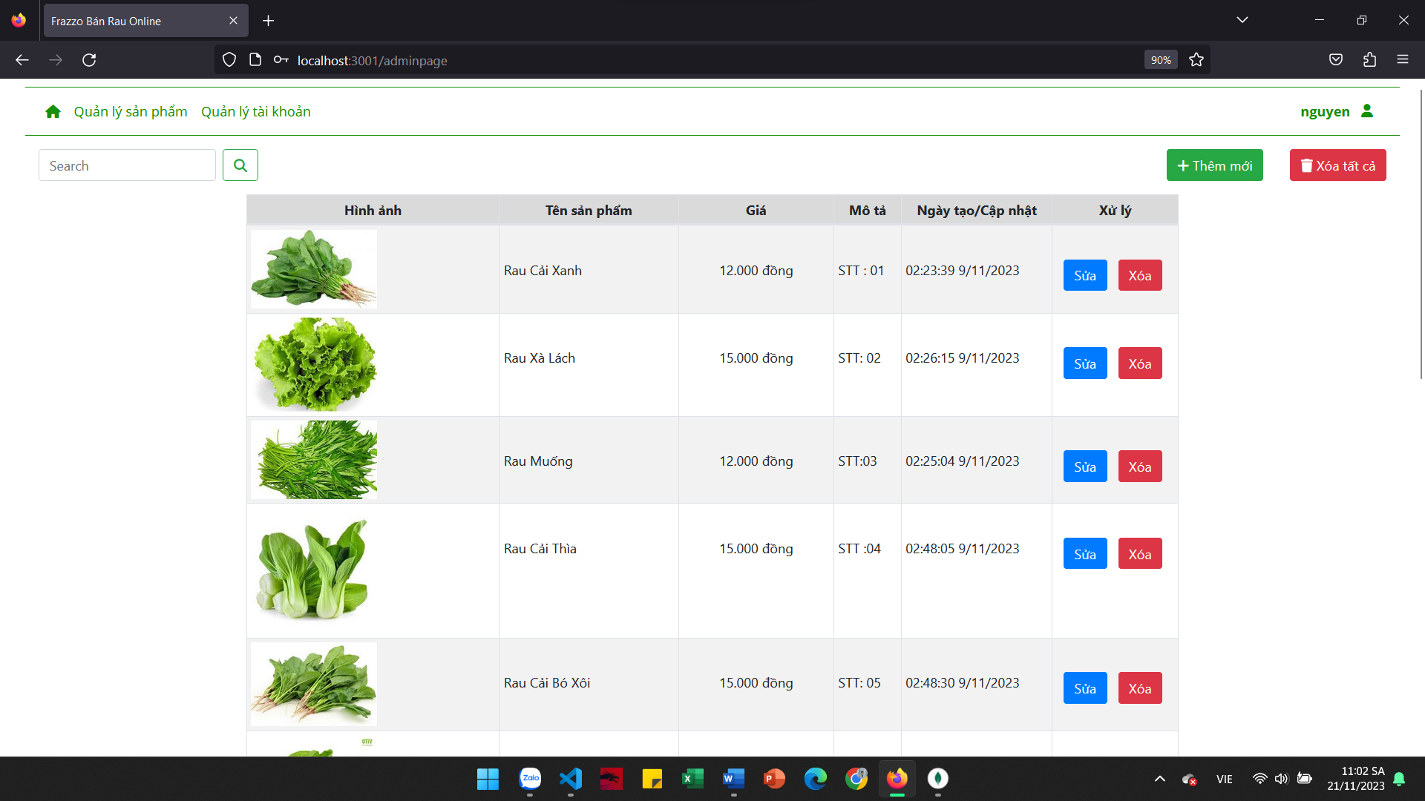

*Hình 10: Giao diện quản lý sản phẩm*

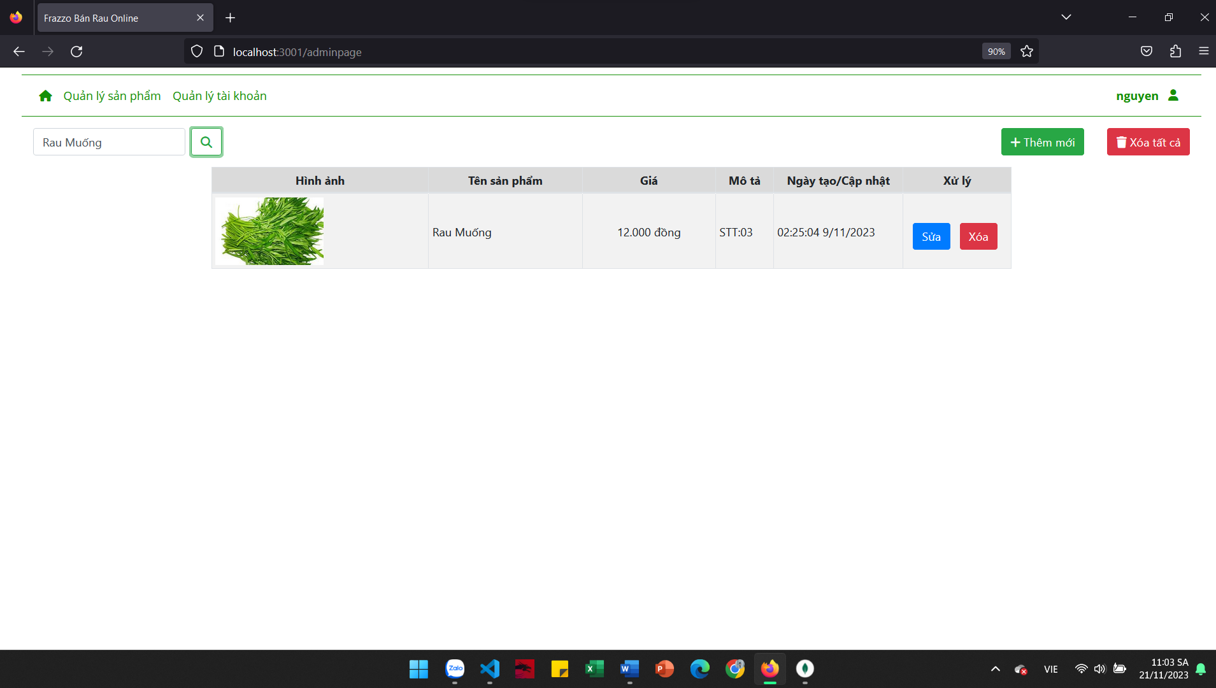

*Hình 11: Tìm kiếm sản phẩm theo tên và mô tả*

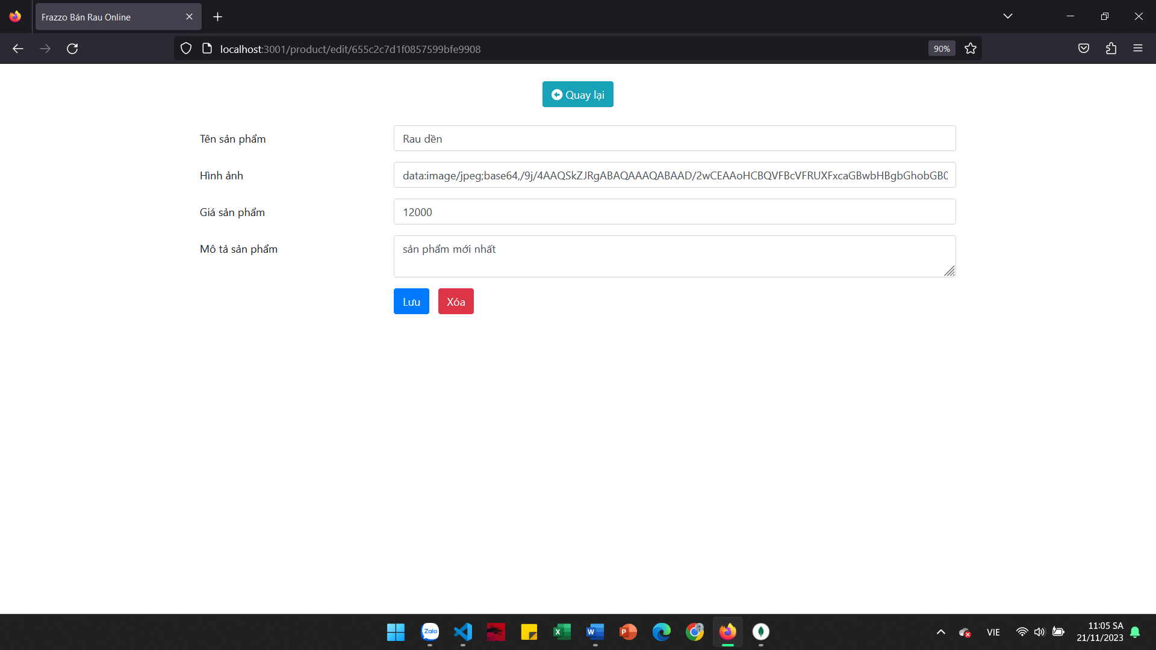

*Hình 12: Thêm sản phẩm*

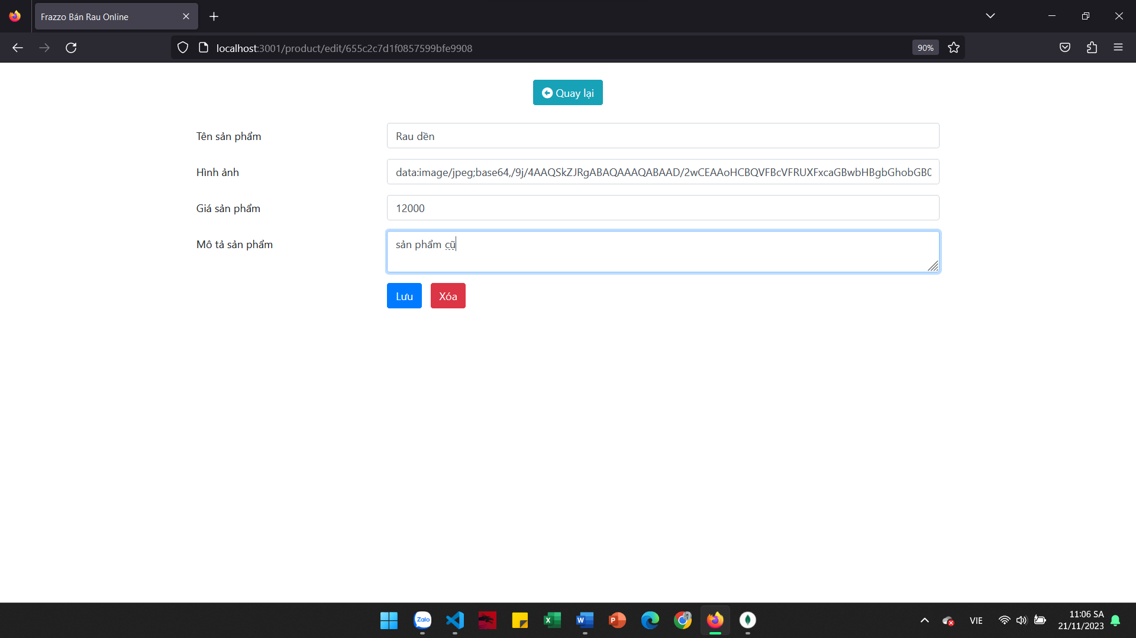

*Hình 13: Sửa sản phẩm theo ID*

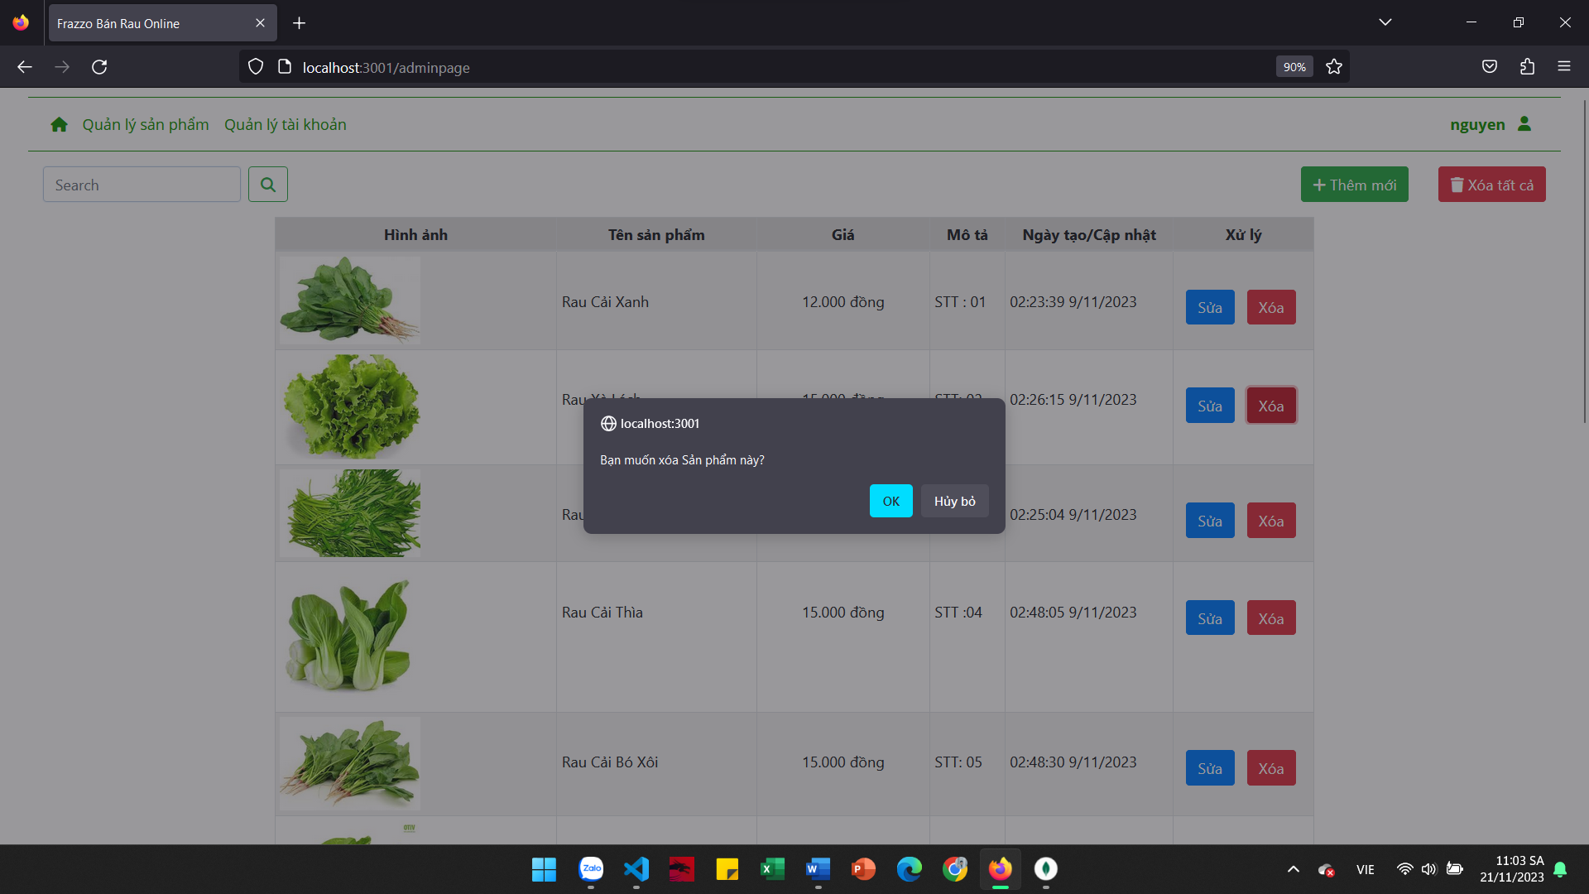

*Hình 14: Xóa sản phẩm*

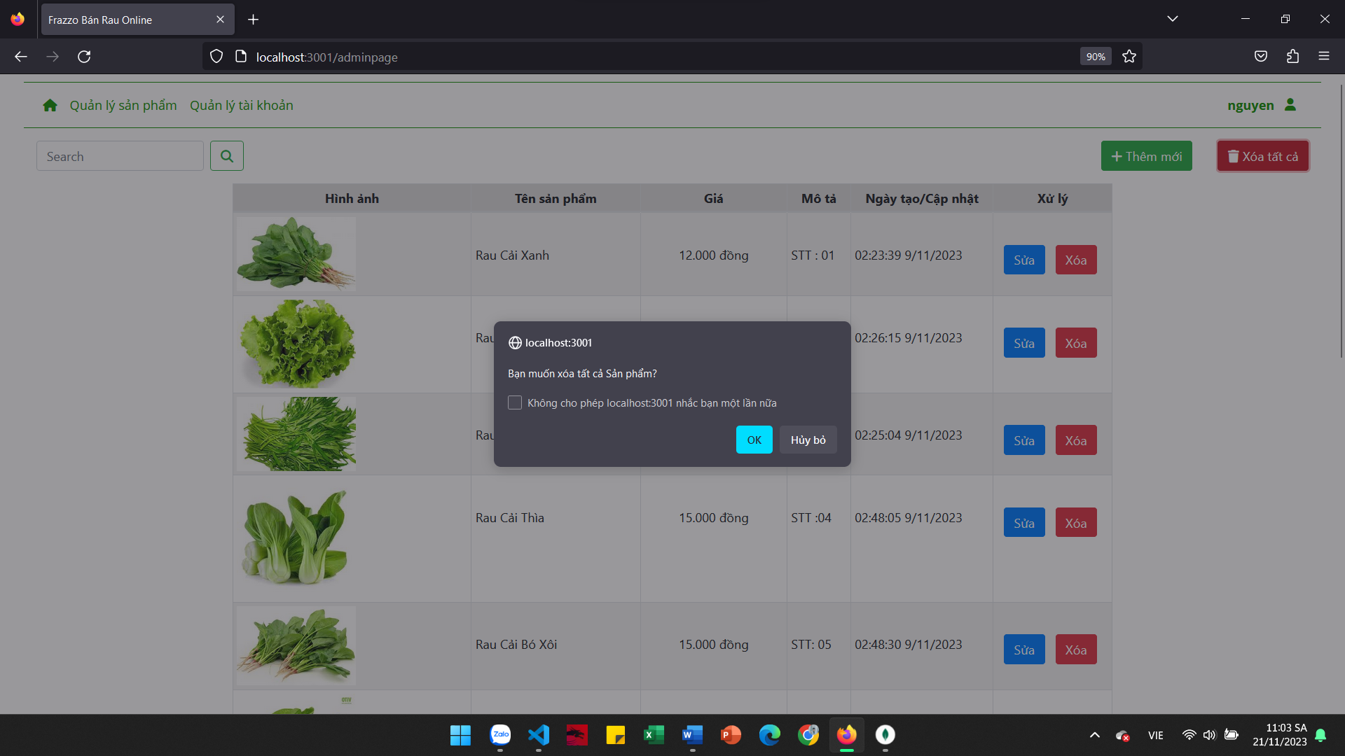

*Hình 15: Xóa tất cả sản phẩm*

### Quản lý tài khoản

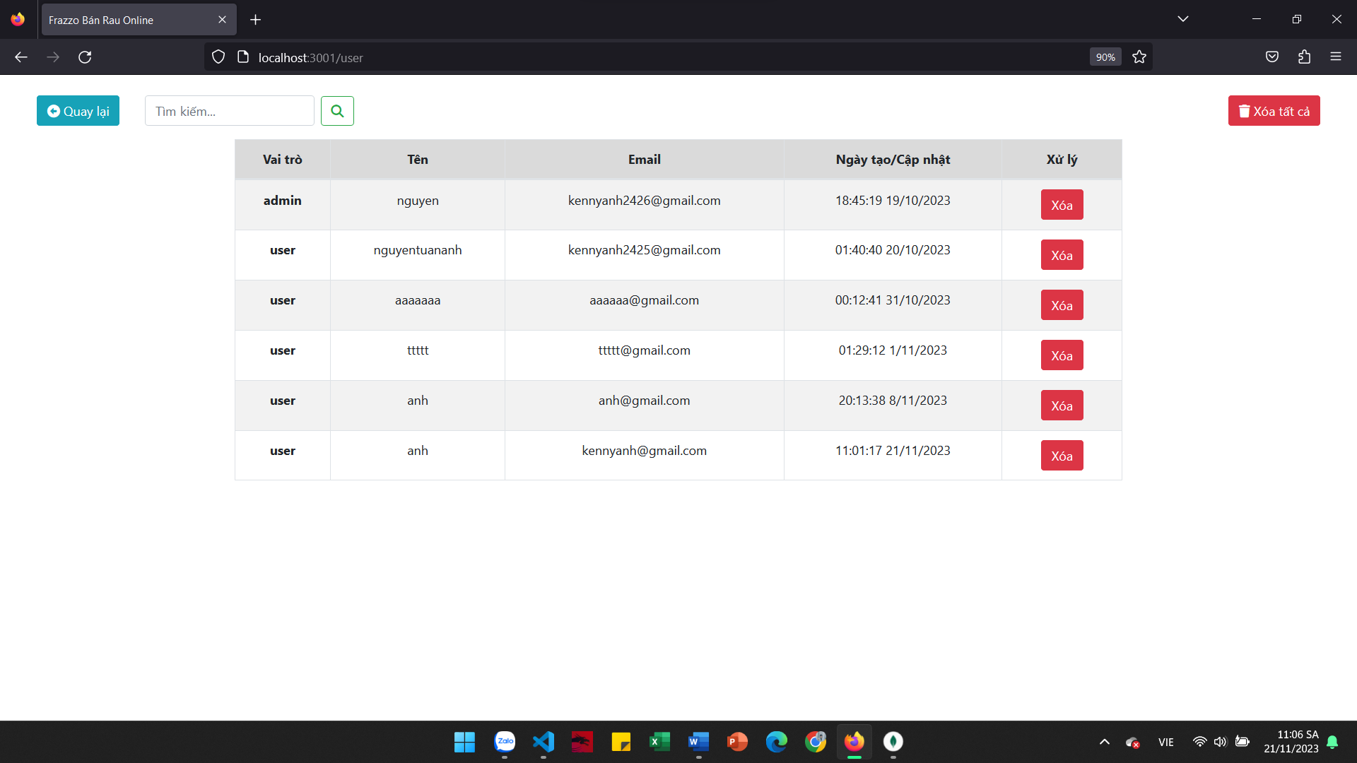

*Hình 16: Giao diện quản lý tài khoản*

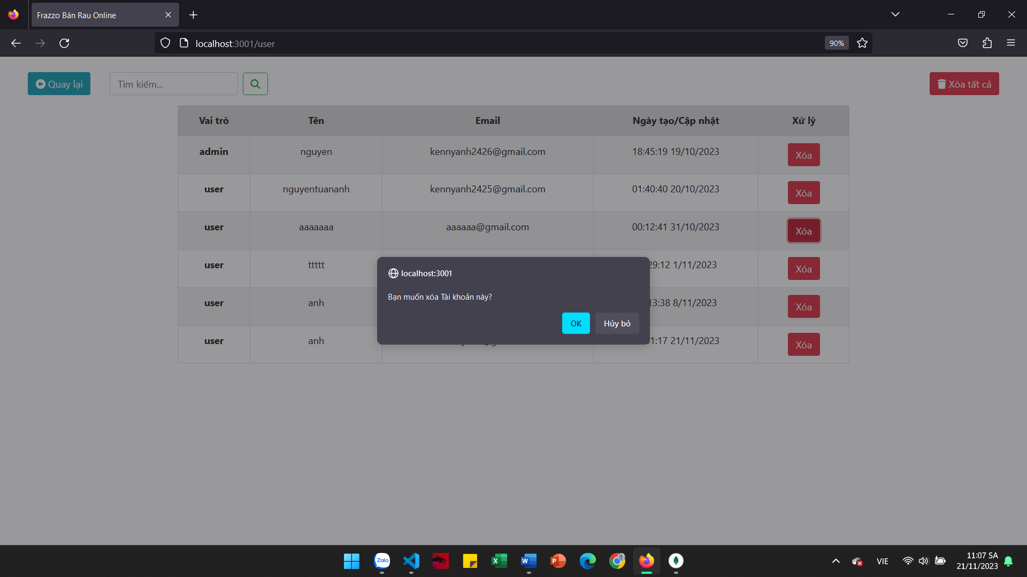

*Hình 17: Xóa tài khoản*

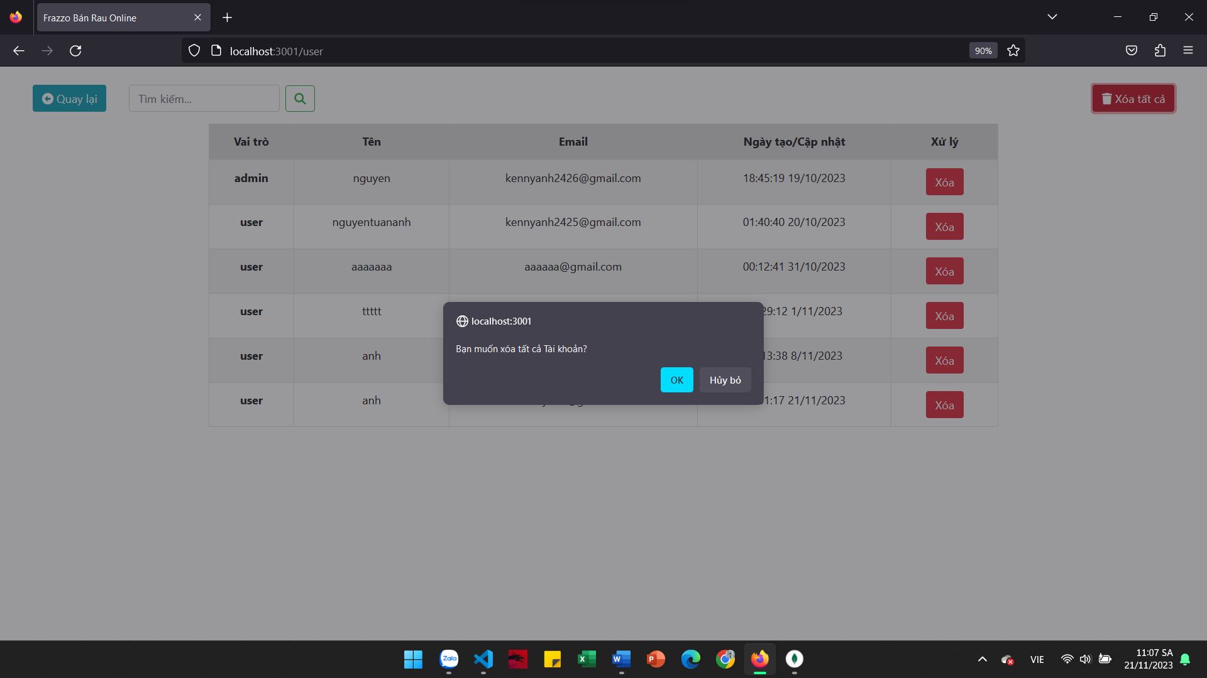

*Hình 18: Xóa tất cả tài khoản*

## Trang chủ

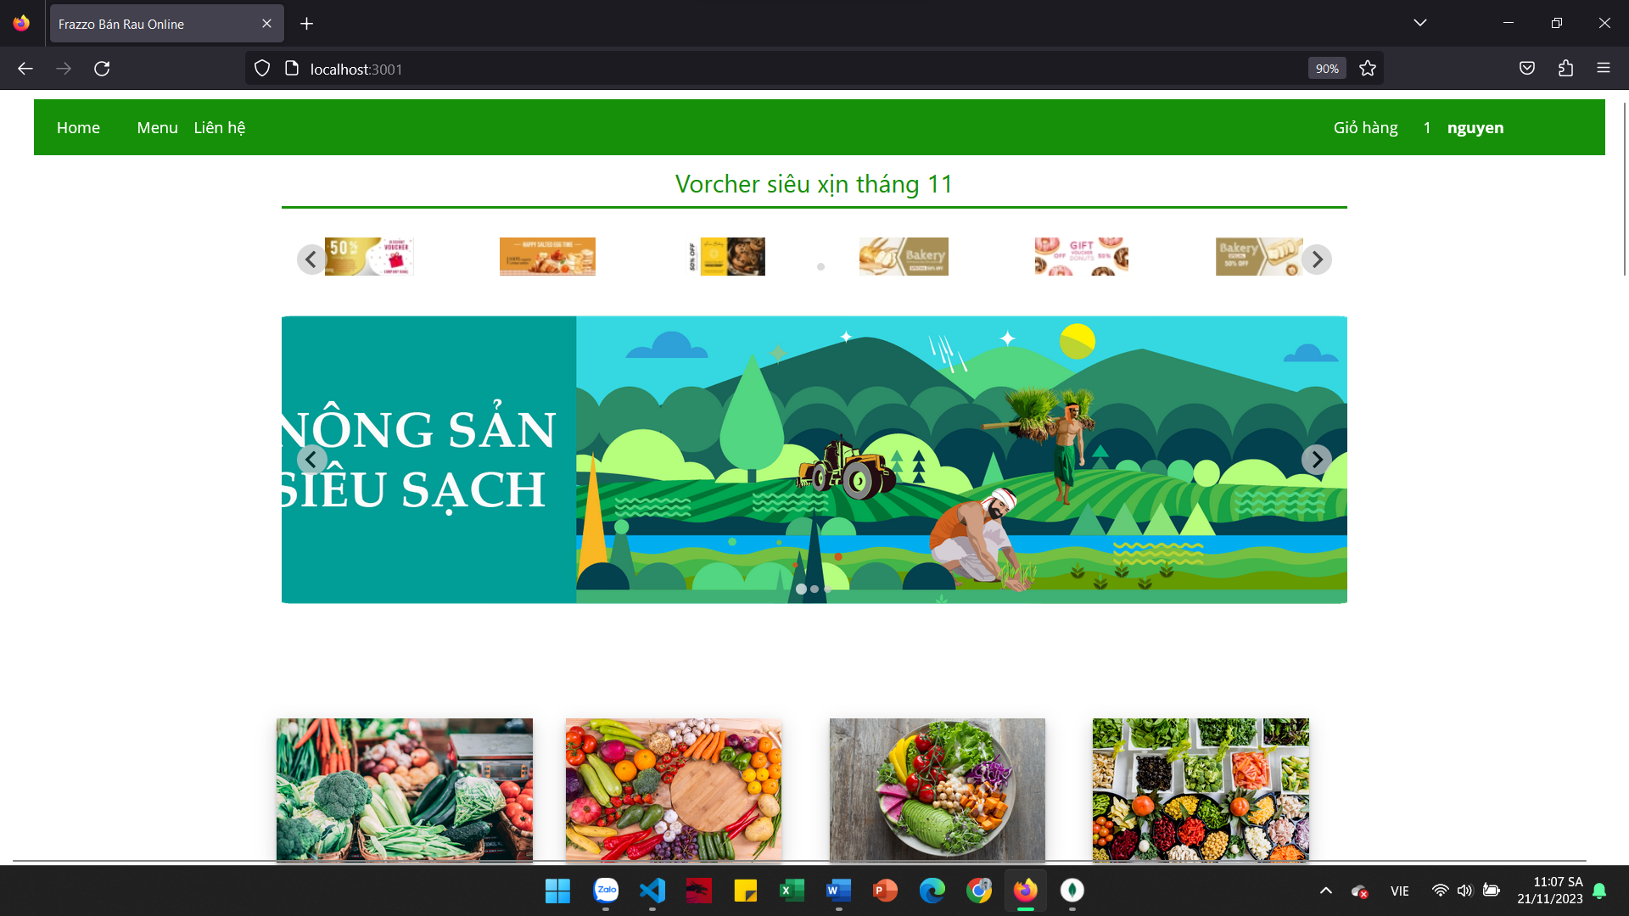

*Hình 19: Trang chủ*

## Trang menu

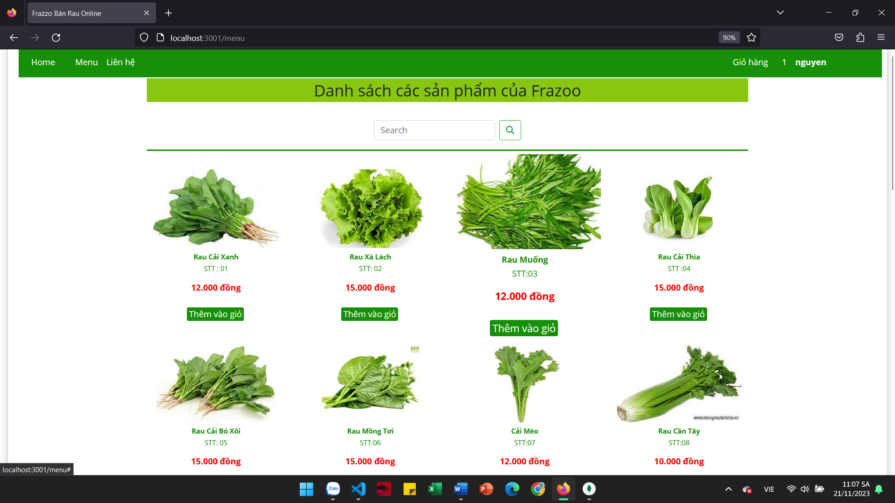

*Hình 19: Trang menu*

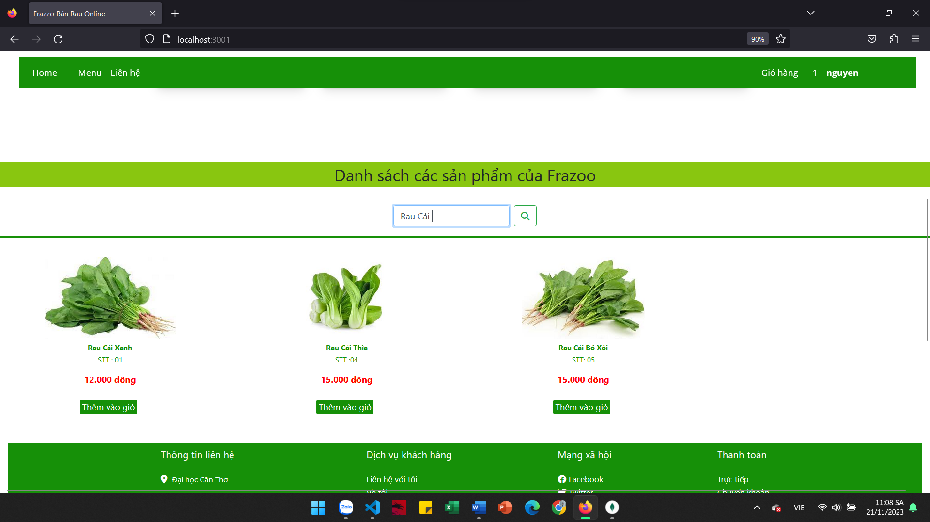

*Hình 20: Tìm kiếm sản phẩm*

## Liên hệ

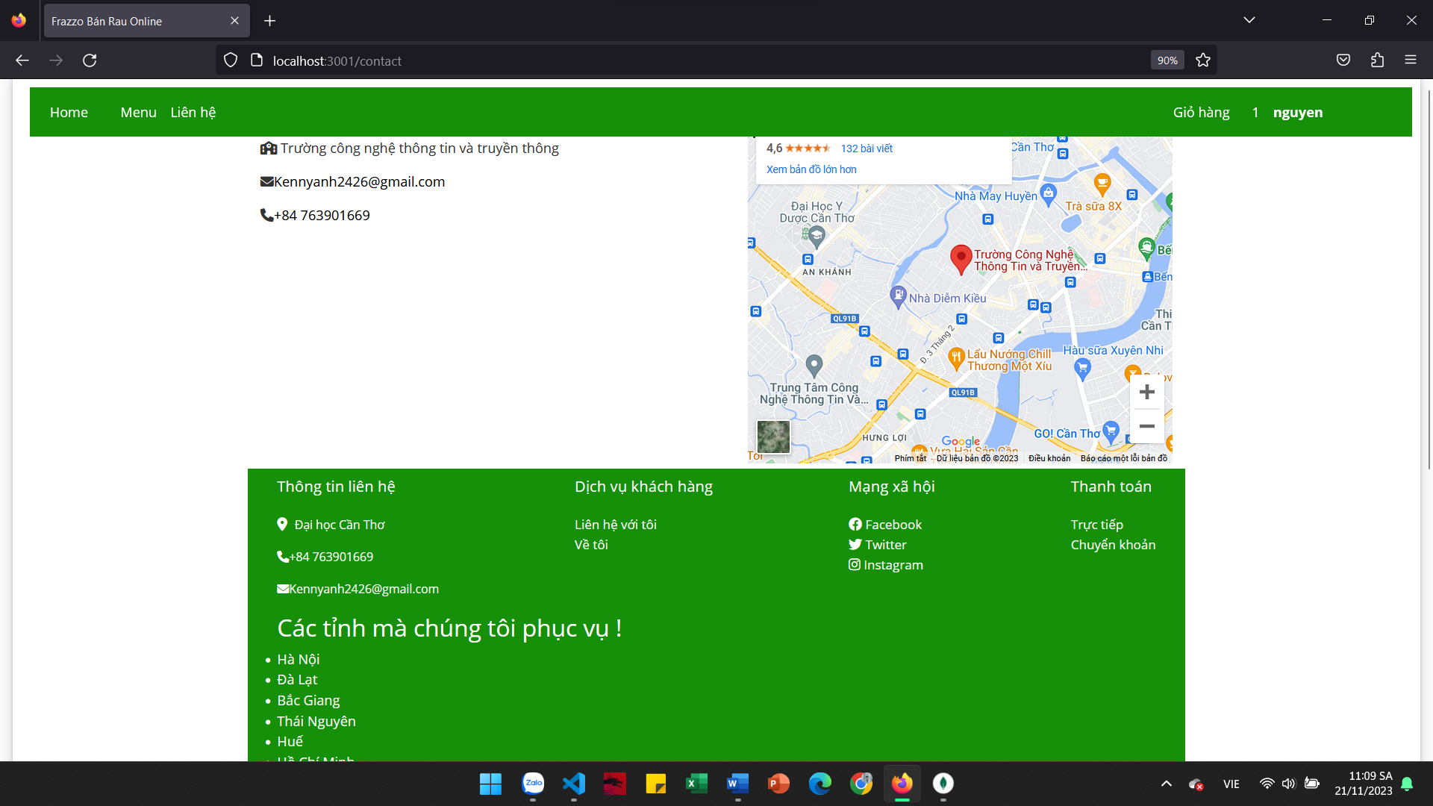

*Hình 21: Trang liên hệ*

## Giỏ hàng

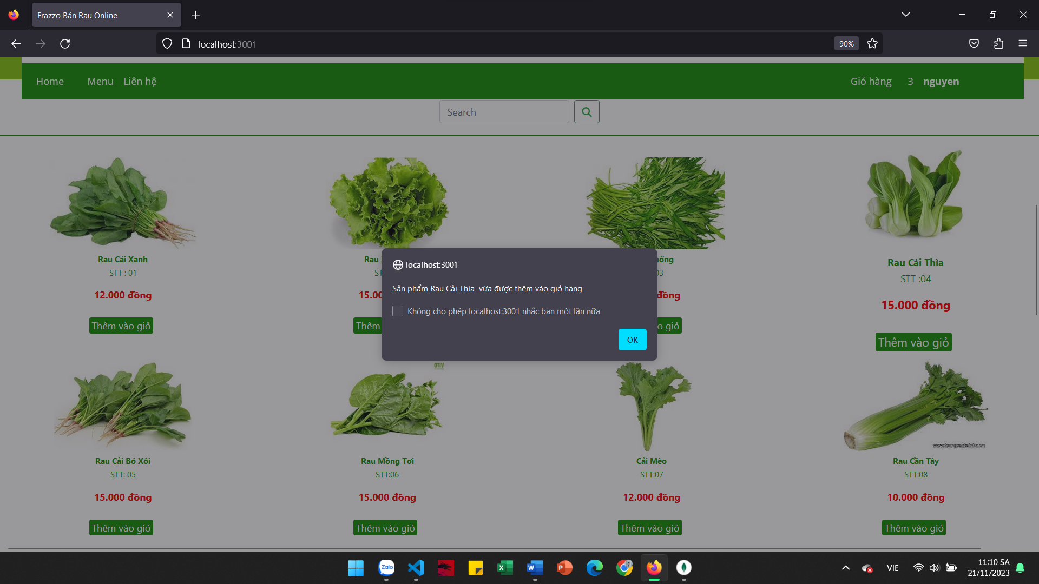

*Hình 22: Thêm sản phẩm vào giỏ hàng*

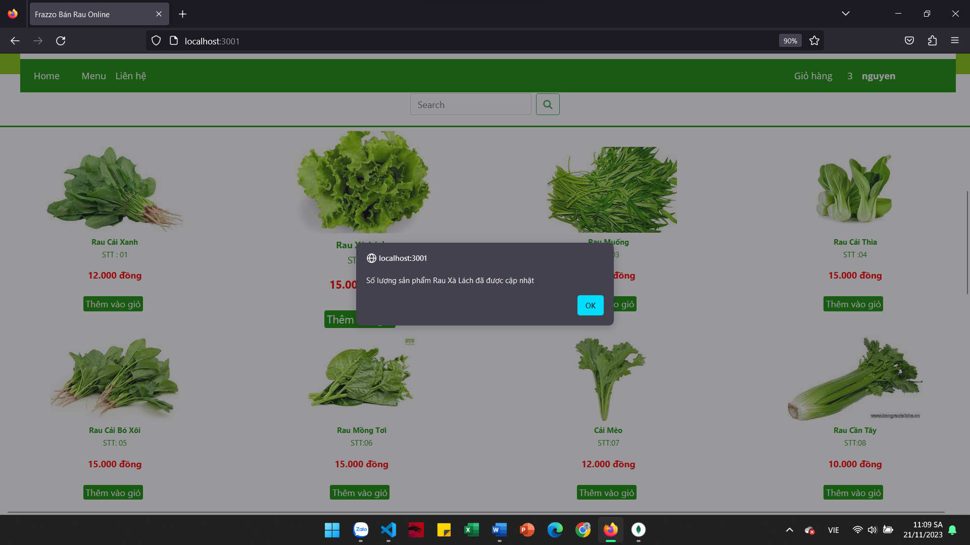

*Hình 23: Cập nhât số lượng trong giỏ hàng*

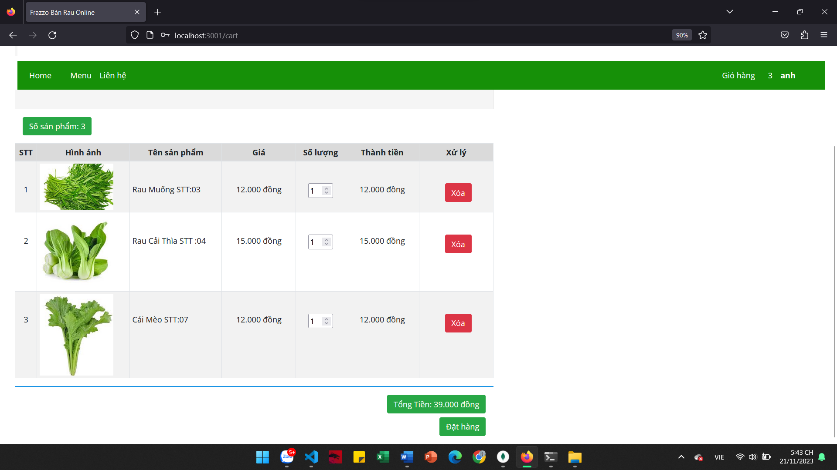

*Hình 24: Trang giỏ hàng*

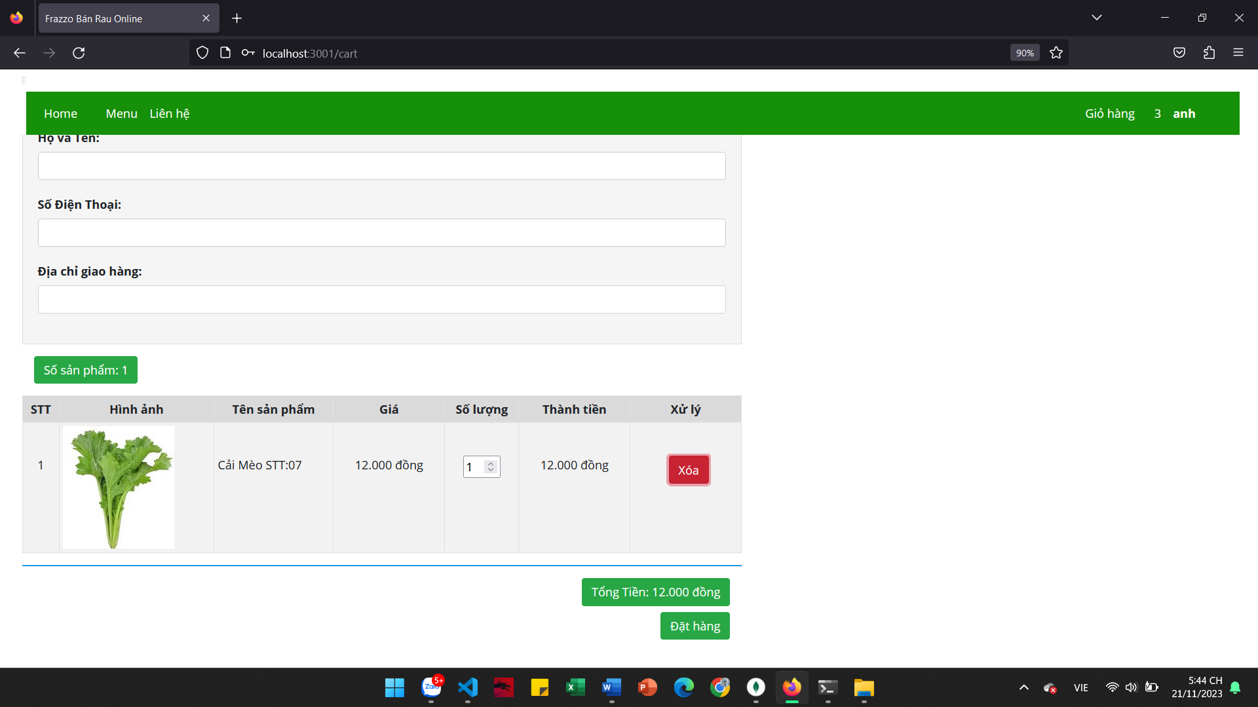

*Hình 25: Xóa sản phẩm trong giỏ hàng*

# Link GITHUB

https://github.com/12345nguyentuananh/B2016945_NTAnh_BaiTapLon_CT449.git